ΦΥΛΛΟ ΕΡΓΑΣΙΑΣ | ΦΕ.07
Εκτελώ το διάγραμμα — Δομικών Έργων
Μάθημα | Εισαγωγή στις Αρχές της Επιστήμης των Η/Υ · Β΄ ΕΠΑΛ · Γενικής Παιδείας | Θεματική | Κεφ. 3.5 Αναπαράσταση αλγορίθμου · εκτέλεση διαγράμματος με πίνακα τιμών
Καθηγητής | Γιώργος Αυγέρης | Σχολείο | Π.ΕΠΑΛ ΣΥΡΟΥ
Πότε | Μάθημα 7 | Μαθητές (1 ή 2) | 1.  2.

Συμπληρώνετε στον υπολογιστή, μόνοι σας ή σε ζευγάρι: κλικ στα γκρι πεδία. Στο τέλος: Αρχείο → Αποθήκευση ως → Επιφάνεια εργασίας → ΦΕ07_Επώνυμο (σε ζευγάρι: ΦΕ07_Επώνυμο1_Επώνυμο2).
Στόχοι
• Να εκτελείτε ένα διάγραμμα ροής κουτί-κουτί, ακολουθώντας τα βέλη
• Να συμπληρώνω πίνακα τιμών: μία γραμμή για κάθε κουτί, με την τιμή που αλλάζει
• Να βρίσκω ποιον δρόμο παίρνει ο ρόμβος για δύο διαφορετικά σετ εισόδων
• Να προβλέπω τι θα γράψει η Έξοδος όταν αλλάξει μια είσοδος
Διάρκεια: 27 λεπτά · Ατομικά ή σε ζευγάρι · Σήμερα δεν σχεδιάζετε: εκτελείτε

1. Δεδομένα και Ζητούμενα (3 λεπτά)
Ένα δάπεδο 6 m × 4 m θέλει 5 κιλά κόλλα πλακιδίων ανά m². Η κόλλα πουλιέται σε σακιά των 25 κιλών. Πόσα σακιά χρειάζονται;
Κοιτάξτε το διάγραμμα του 2α (από κάτω): ό,τι μπαίνει με «Διάβασε» είναι Δεδομένα (όνομα = τιμή), ό,τι βγαίνει με «Γράψε» είναι Ζητούμενα.
Δεδομένα (όνομα = τιμή) | Ζητούμενα

2α. Γίνομαι ο υπολογιστής (9 λεπτά)
Εκτελέστε το διάγραμμα με μήκος = 6 · πλάτος = 4 · κιλά = 5.
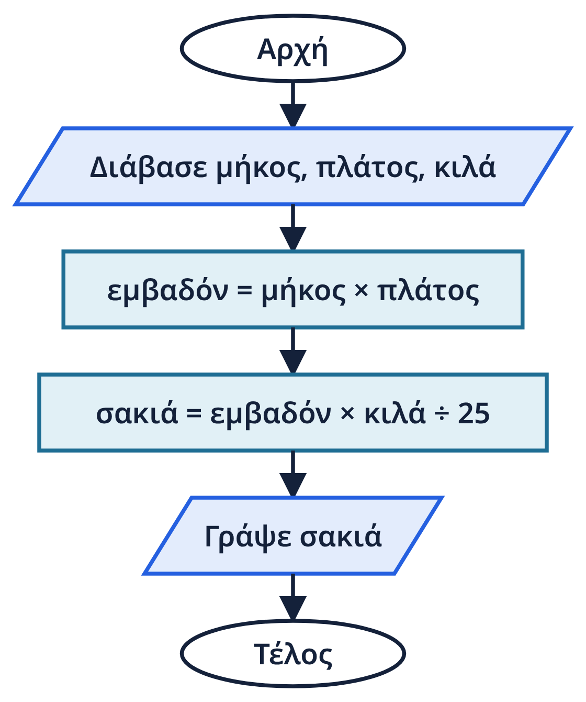
Μία γραμμή για κάθε κουτί. Γράψτε μόνο την τιμή που αλλάζει σε αυτό το κουτί (στο ορθογώνιο: τύπος → τιμές από τον πίνακα → αποτέλεσμα). Στη στήλη «Οθόνη»: ό,τι γράφει το «Γράψε».
Κουτί | μήκος | πλάτος | κιλά | εμβαδόν | σακιά | Οθόνη
Διάβασε μήκος, πλάτος, κιλά
εμβαδόν = μήκος × πλάτος
σακιά = εμβαδόν × κιλά ÷ 25
Γράψε σακιά

2β. Ο ρόμβος διαλέγει (11 λεπτά)
Μια σκάλα ανεβαίνει ύψος με κάποιο πλήθος σκαλιών. Αν κάθε σκαλί βγαίνει πάνω από 0,18 m, είναι εκτός κανονισμού.
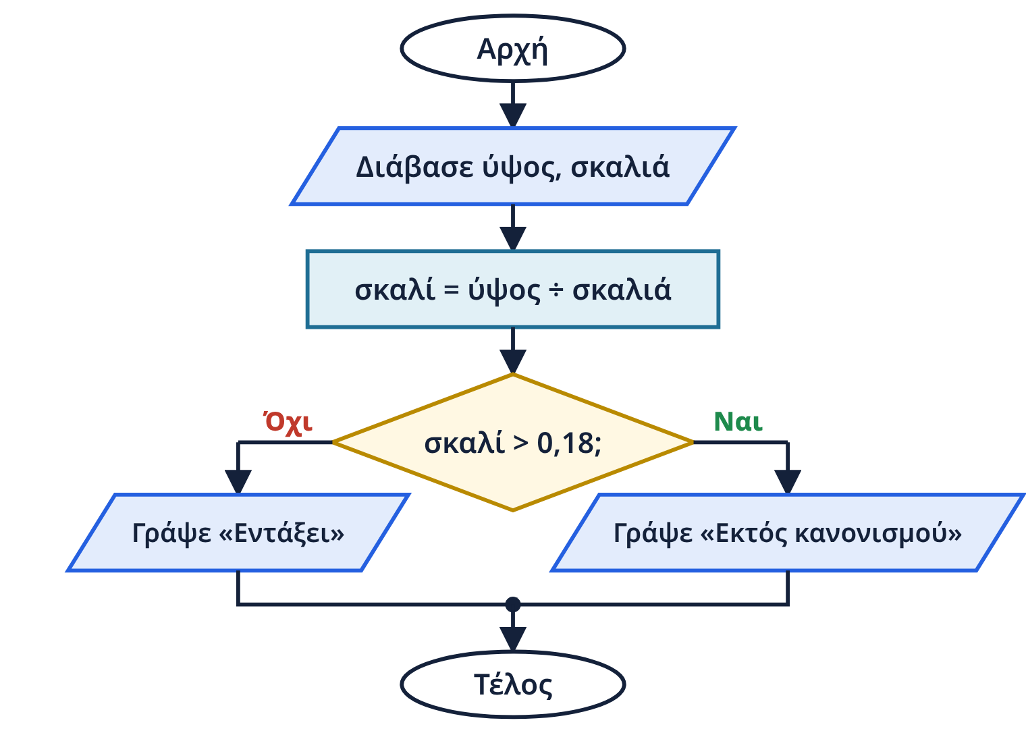
Στον ρόμβο: διαλέξτε Ναι ή Όχι, και στην επόμενη γραμμή ΠΟΙΟ κουτί εκτελείται. Συνεχίζετε μόνο από εκείνο το βέλος.
Σετ Α: ύψος = 3,4 · σκαλιά = 20
Κουτί | ύψος | σκαλιά | σκαλί | Ρόμβος | Οθόνη
Διάβασε ύψος, σκαλιά
σκαλί = ύψος ÷ σκαλιά
σκαλί > 0,18; |  |  |  | …
Ποιο κουτί;
Σετ Β: ύψος = 3 · σκαλιά = 15
Κουτί | ύψος | σκαλιά | σκαλί | Ρόμβος | Οθόνη
Διάβασε ύψος, σκαλιά
σκαλί = ύψος ÷ σκαλιά
σκαλί > 0,18; |  |  |  | …
Ποιο κουτί;

3. Τι θα άλλαζε αν… (4 λεπτά)
Στο διάγραμμα του 2β, τι θα γινόταν αν το ύψος είναι 3,60 m με 20 σκαλιά;
Ο ρόμβος απαντά | …
Η οθόνη γράφει
Γιατί;

